Laboratorio No. 8 – Capa de red

Michael Perilla

# Objetivo

Conocer la operación del protocolo ARP, hacer seguimiento de redes con ICMP, configuración básica de routers y enrutamiento.

Marco teórico

ARP: Para poder enviar paquetes de datos en redes TCP/IP, un servidor necesita, sobre todo, tres datos de dirección sobre el host al que se dirige: la máscara de subred, la dirección IP y la dirección MAC (también conocida como dirección de hardware o dirección física). Los dispositivos reciben la máscara de red y la dirección IP de manera automática y flexible cuando se establece la conexión con una red. Con este objetivo, los dispositivos de comunicación mediadores como routers o concentradores (hubs) recurren al protocolo DHCP.

packet tracer: dispone de una interfaz intuitiva que facilita su utilización a la hora de añadir los distintos elementos que componen la red, pudiendo conectarse unos con otros y realizar las configuraciones necesarias de red en apenas unos clics.

HTTP: un protocolo el cual nos permite realizar una petición de datos y recursos, como pueden ser documentos HTML. HTTP puede incluso ser utilizado para transmitir partes de documentos, y actualizar páginas Web en el acto.

ICPM: (Internet Control Message Protocol, Protocolo de Mensajes de Control de Internet) es considerado como parte de la capa de red IP. ICMP es un protocolo empleado por los routers (encaminadores) y por los hosts (clientes, servidores, etc) para comunicar la información de control o de error de la red.

SubnetIing: esta es la división de una red dentro de varias subredes. Por ejemplo, el subnetting le permite a las redes administrativas dividir su propia red empresarial en subredes sin darle a conocer esto a la internet. Esto significa que el router al cual eventualmente se conecta la red a internet esta especificada como la dirección actual, pero muchos hosts pueden ser ocultados dentro de esta. El numero de posibles hosts disponible para el administrador esta creciendo gradualmente. Con la introducción del IPv6, la cual comprime 128 bits y va a reemplazar a la versión anterior (IPv4) en los próximos años, la perdida de direcciones IP no será nunca mas la razón principal para la creación de subredes.

RIPv2: es uno de los protocolos de enrutamiento interior más sencillos y utilizados. Esto es particularmente verdadero a partir de la versión 2 que introduce algunas mejoras críticas que la constituyeron en un recurso necesario para cualquier administrador de redes.

OSPF: Los direccionadores o sistemas de una red OSPF, después de haberse asegurado de que sus interfaces son funcionales, envían en primer lugar paquetes Hello, utilizando el protocolo Hello por sus interfaces OSPF, para descubrir vecinos. Vecinos son los direccionadores o sistemas que tienen interfaces con la red común. Después, los direccionadores o sistemas vecinos intercambian sus bases de datos de enlace-estado para establecer adyacencias.

Expectativa

Se espera aprender mas afondo la conexión y mas métodos de conoxion como el protocolo OSPF entre otros, también aprender mas funciones de packet tracer y como usarlo mejor.

Herramientas a utilizar

* 1 Computador.
* Acceso a Internet.
* Packet tracer
* Wireshark

# Infraestructura base

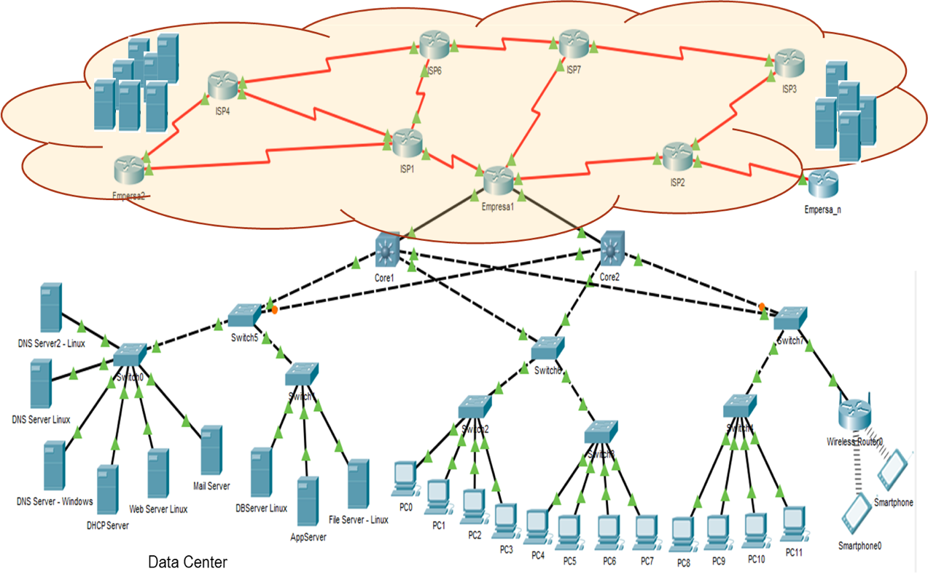Seguimos trabajando usando como guía la infraestructura de una organización como la presentada en el siguiete diagrama

En este laboratorio comenzaremos a configurar la conexión entre routers.

# Experimentos

Realice las siguientes pruebas en los grupos de siempre y documente la experiencia.

## Algunas preguntas sobre los comandos de los routers y los switches

* 1. ¿Cuál es la diferencia entre enable password y enable secret?, si se configuran ambos, ¿cuál tiene prioridad?

Enable :

Password:

Enable secret:

Mayor prioridad:

* 1. ¿Cuál es la diferencia a consola y VTY?
  2. ¿Cómo es el proceso de arranque de los routes del Laboratorio de Redes?
  3. ¿Cuáles son los tipos de memoria que tienen los routes del Laboratorio de Redes?
  4. ¿Cuál es la diferencia entre los archivos startup-configuration y running- configuration?

## Simulación con routers

* Ingrese a packet tracer y cree una red como la del dibujo. (el cable azul es un cable de consola y se conecta al puerto serial – RS232 de cada equipo)

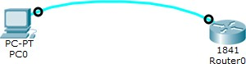

* Ingrese desde el computador al router ingresando por la pestaña desktop y opción terminal, no modifique los parámetros por defecto (Esto es similar a lo que haremos de ahora en adelante en los routers físicos usando el cable azul claro de cada puesto de trabajo del Laboratorio). Configure manualmente el router, así que a la pregunta Continue with configuration dialog? [yes/no]: indique n, ingrese al modo privilegiado y luego al modo configuración.

Continue with configuration dialog? [yes/no]: n Press RETURN to get started!

Router> Router>enable

Router#configure terminal Router(config)#

* Ahora, configure:
  + Nombre del router. Escuela



* + Mensaje del día. “Uso exclusivo de estudiantes de RECO”

* + Sincronización de pantalla.
  + Bloquee la búsqueda de comandos en servidor externo.
  + Descripción de interfaces.
  + Clave de acceso al equipo. Las mismas del laboratorio No. 6



* Conecte el router como aparecen en el dibujo

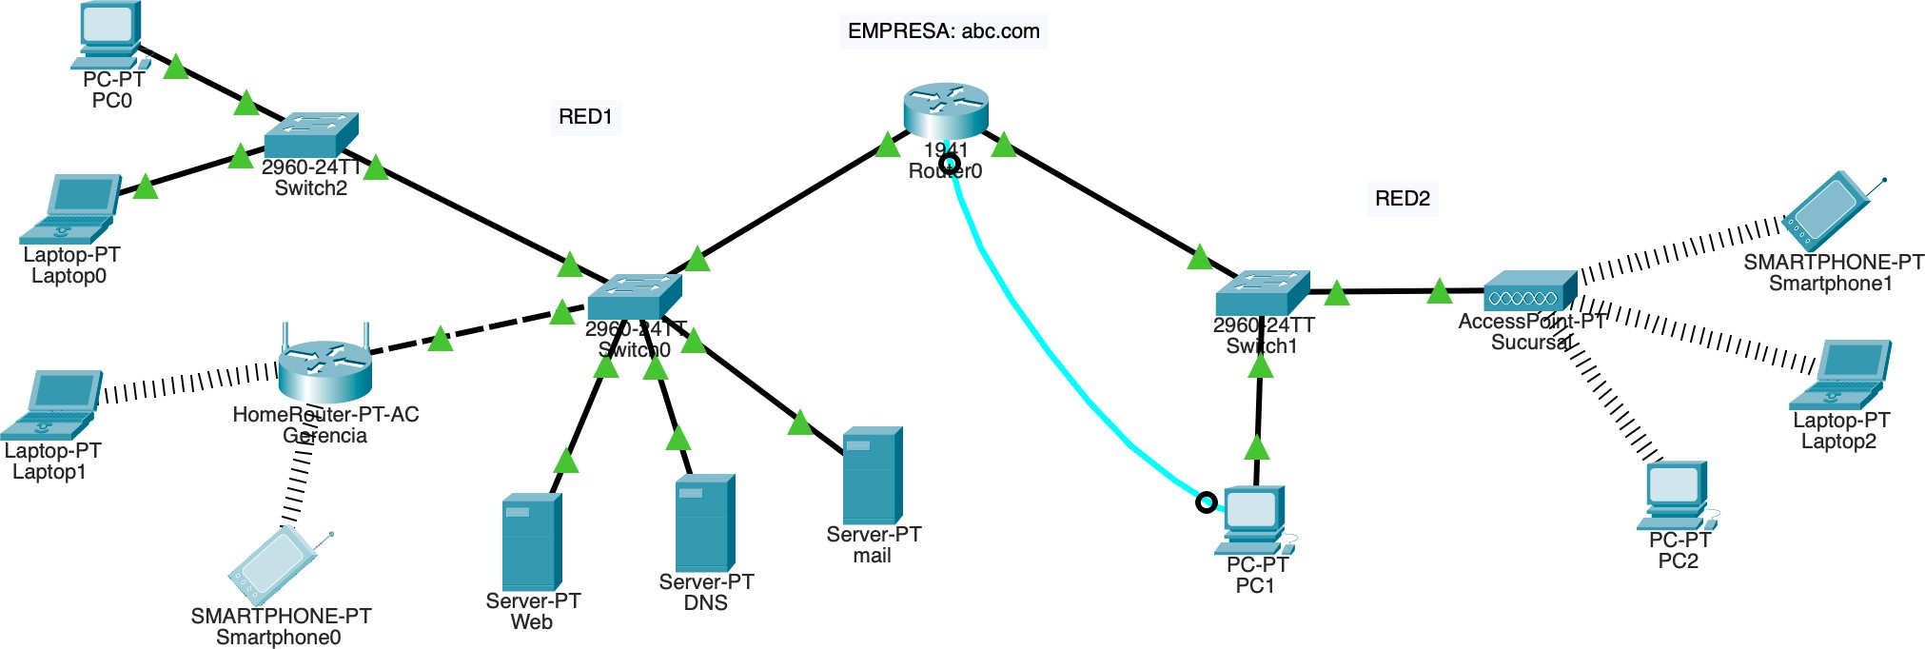

* Suponga que la empresa recibió la red de arranque
  + Estudiante 1: 29.132.64.0/20 y necesita que la red1 quede con 280 equipo, mientras la red2 con 550 equipos
  + Estudiante 2: 25.132.64.0/24 y necesita que la red1 quede con 60 equipo, mientras la red2 con 50 equipos
  + Estudiante 3: 21.132.64.0/23 y necesita que la red1 quede con 180 equipo, mientras la red2 con 70 equipos
* Ahora configure las direcciones IP del router y los equipos

Para las dos red se hace lo mismo

Guía:

Router(config)#interface FastEthernet0/0 Router(config-if)#ip address IP_RED1 MASCARA Router(config-if)#no shutdown

Router(config-if)#exit Router(config)#interface FastEthernet0/1 Router(config-if)#ip address IP_RED_2 MASCARA Router(config-if)#no shutdown

Router(config-if)#exit

* Haga ping entre los equipos de la RED1. Documente.
* Se hizo desde el pc0 a laptop
* Imagen que contiene Texto

  Descripción generada automáticamente
* Haga ping desde un equipo de la red1 al equipo de la red 2. Documente.
* Se hizo desde pc0 hasta pc1 el primer mensaje de error se dio porque apenas se están comunicando
* Imagen que contiene Calendario

  Descripción generada automáticamente

## Configuración de servicios

Configure servicios de la capa de aplicación y pruebe su operación

* DNS
  + En el servidor DNS incluya las siguientes entradas
    - abc.com con IP del servidor de correo de abc.com
    - pop3.abc.com como alias a abc.com.
    - smtp.abx.com con alias a abc.com
    - http.abc.com con IP del servidor web de abc.com
    - [www.abc.com](http://www.abc.com/) como alias a http.abc.com
  + Suba el servicio y desde la máquinas cliente, utilice el comando ping por nombre en la línea de comandos para verificar que el servicio está funcionando bien.
    - ¿Funciona bien todo?
    - ¿Desde cualquier máquina se pueden resolver los nombres de todas las otras máquina?.
* HTTP
  + En los servidores web configure el servicio HTTP. Modifique las páginas web de los servidores para reconocer a qué empresa pertenecen (personalícela la página). Suba el servicio.
  + Desde las estaciones clientes pruebe conectarse al servidor web.
    - Haga la solicitud de la página web usando las direcciones IP de cada servidor.
    - Haga la solicitud de la página web usando el URL de cada servidor.
    - Utilizando el modo simulación revise el contenido de los PDU de la capa de aplicación
* Correo electrónico
  + En el servidor de correo cuentas de correo usando los nombres de los equipos (no servidores), 8 cuentas en total. Suba el servicio.
  + Desde las estaciones clientes pruebe el servicio
    - Configure los clientes de correo de cada usuario.
    - Envíe correo entre las estaciones.
    - Verifique el recibo de correo en las estaciones y responda a los mensajes recibidos.

## Acceso a los routers

* Usando Packet Tracer, realice el montaje usando como base el archivo de packet tracer publicado en Moodle.

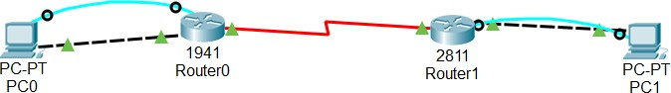

Haga la conexión entre el puerto serial del PC0/PC1 y la Consola del Router0/Router1.

* Para conectarse al router0 desde el PC0 ingrese al PC0, en la pestaña Desktop, Terminal.
* Al iniciar el router aparecen el mismo estilo de mensajes que aparecen en el switches. ingrese al router y entrar al modo privilegiado. Si todo sale bien, podrá ingresar y podrá comenzar a configurar la red que se indica más adelante, pero si el acceso al router o al modo privilegiado del mismo está protegido mediante passwords, deberá quitarle dicha configuración para comenzar a trabajar con el equipo. A continuación, se presentan los

procedimientos para quitar dicha clave para los equipos del laboratorio de Redes. Aunque en Packet Tracer el procedimiento debería ser exactamente el mismo, es posible que haya variaciones, por ejemplo, en los routers físicos, para ingresar al BIOS del router se usa CTRL + ALT + BREAK, en el simulador se usa CTRL + C.

**Routers Cisco del Laboratorio de Redes de la Escuela**

Para el router serie 1841 revise los siguientes links de guía:

* <http://www.cisco.com/c/en/us/support/docs/routers/1700-series-> modular-access-routers/22187-pswdrec-1700.html
* https:[//w](http://www.youtube.com/watch?v=OWA8ql_6qfc)ww[.youtube.com/watch?v=OWA8ql_6qfc](http://www.youtube.com/watch?v=OWA8ql_6qfc) Para el router serie 2800 revise los siguientes links de guía:
* <http://www.cisco.com/c/en/us/support/docs/routers/2600-series-> multiservice-platforms/22188-pswdrec-2600.html
* <http://www.youtube.com/watch?v=YF8pIsPTcWM>

Para el router serie 1941 revisar los siguientes links de guía:

* <http://www.cisco.com/c/en/us/support/docs/routers/3800-series-> integrated-services-routers/112058-c1900-pwd-rec-00.html
* https:[//w](http://www.youtube.com/watch?v=je0BcMjPV2A)ww[.youtube.com/watch?v=je0BcMjPV2A](http://www.youtube.com/watch?v=je0BcMjPV2A)

Para el router serie 2900 revisa los siguientes links de guía:

* <http://www.cisco.com/c/en/us/support/docs/routers/2800-series-> integrated-services-routers/112033-c2900-password-recovery-00.html
* https:[//w](http://www.youtube.com/watch?v=K33vg6vUHgQ)ww[.youtube.com/watch?v=K33vg6vUHgQ](http://www.youtube.com/watch?v=K33vg6vUHgQ)

1941

Primero se apaga el router



* Para los routers Cisco, ¿Indique el proceso que realice el router en el arranque cuando está configurado en los modos 0x2142 y 0x2102?

0x2102

Ignora interrupción Inicia

desde la memoria ROM si falla el arranque inicial

Valor predeterminado de velocidad de consola 9600 en baudios para la mayoría de las plataformas

0x2142

Ignora interrupción

Inicia desde la memoria ROM si falla el arranque inicial

Velocidad de consola en baudios: 9600

Ignora el contenido de la Memoria RAM No Volátil (el NVRAM) (ignora la configuración)

* Realice la siguiente configuración en cada uno de los rotures y documente el proceso.
* La configuración básica de un router debe tener
  + Claves de acceso al modo privilegiado, consola y acceso remoto. la clave de acceso a modo privilegiado debe ser RECO_E, el de consola, RECO_C y el de acceso remoto (telnet), RECO_T.
  + Nombre del router. Coloque al router de la izquierda Colombia y al de la derecha Chile.
  + Sincronización de pantallas de consola y acceso remoto
  + Descripción de las interfaces que usen
    - Router a PC: Conexion a la LAN. Equipo PC0 o PC1 según sea el caso.
    - Router a Router: Conexion WAN entre routers0
  + No consultar servidor remoto de comandos

o Mensaje del día: “Acceso permitido solo a estudiantes de RECO”

* A partir de la red 80.123.128.0/18, para la red de la Colombia, para la de Chile 90.250.64.0/20 y para la conexión entre router 100.56.120.4/30
* Pruebe conectividad entre el PC de cada lado y su router respectivo.
* Pruebe conectividad desde el PC0 a los demás equipos, ¿cuáles funcionan y cuáles no?
* Entregue los archivos con el 100% de ejecución en su informe.

## Seguimiento protocolo ARP

Vamos a revisar la tabla ARP de su computador, para esto

Colocamos la letra Windows +r y abrimos el cmd

* Revise la tabla ARP de su computador y documente los hallazgos.

Se abre con el comando arp -a

Se encontró que 4 son dinámicas y el resto estática

* Borre dicha tabla

Con el comando netsh interface ip delete arpcache se borra

* Ponga a correr el Sniffer en su computador

Wireshark es un Sniffer

* Realice un ping hacia una página web cualquiera y documente la captura en lo relacionado al protocolo ARP y la construcción de tablas de ARP en su equipo. ¿Por qué se construyó la tabla como lo hizo?

Tenemos el los frames que son 4679, que es de 480 bits, la hora, la fecha y la ubicación y el nombre del protoco en este caso es ARP

Tenemos el broadcast y el tipo de arp

## Uso de mensajes ICMP

* Vaya a https://traceroute-online.com/ y busque la página del Ministerio de TIC y la página de la IEEE. Muestre los resultados.

Ministerio TIC

IEEE

* Usando el comando tracert o traceroute, busque una página en España y revise la ruta.

Se hizo con un periódico español <https://www.elmundo.es>

* Descargue e instale un software tipo VisualRoute, Open Visual Traceroute o similar. Pueden ser herramientas libres o demos.

Yo descargue

**Nota**: sólo instale este tipo de software, no incluya otros utilitarios o barras de herramientas que se sugieran en la instalación, para esto, durante la instalación use el modo avanzado para verificar lo que se está instalando.

* Pruebe la herramienta, conozca un poco las facilidades que incluye.
* Documente el funcionamiento de la herramienta buscando 5 páginas web de universidades alrededor del mundo con la herramienta.

<https://www.escuelaing.edu.co/es/> (Colombia)

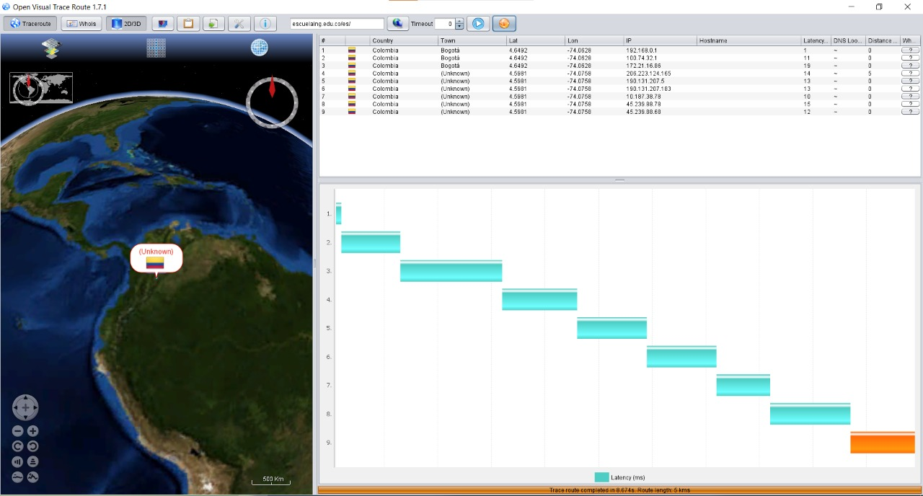

<https://www.eae.es/no-index/full-time/mba> (España)

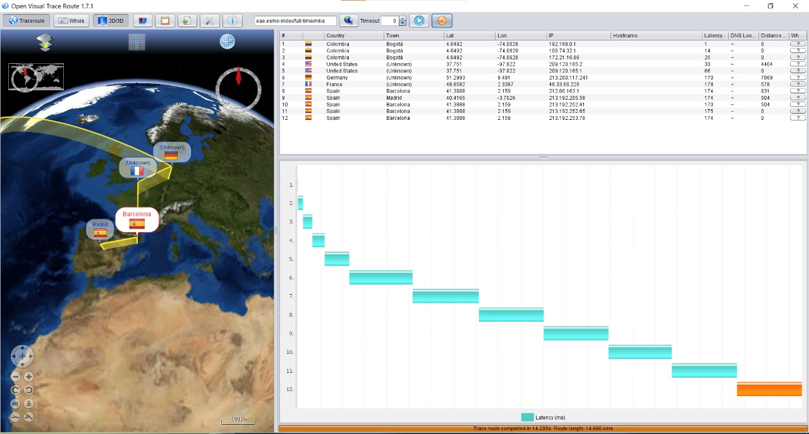

<https://www.harvard.edu> (Estados Unidos)

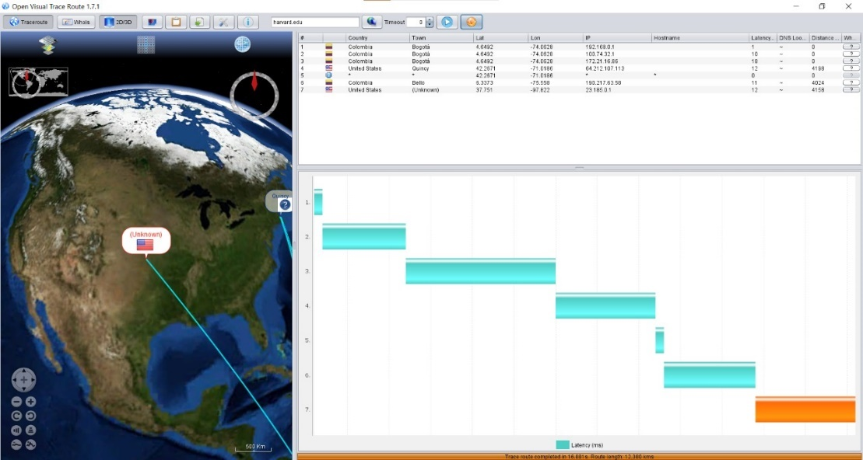

<https://www.toyo.ac.jp/en/> (Japón)

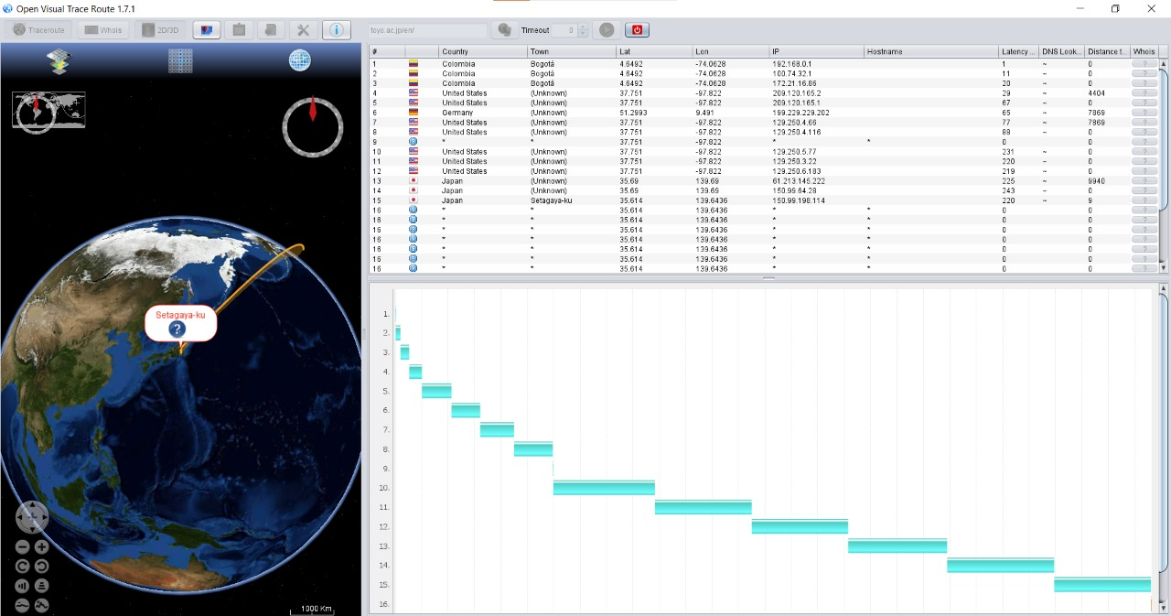

<https://aru.ac.uk> (Reino Unido)

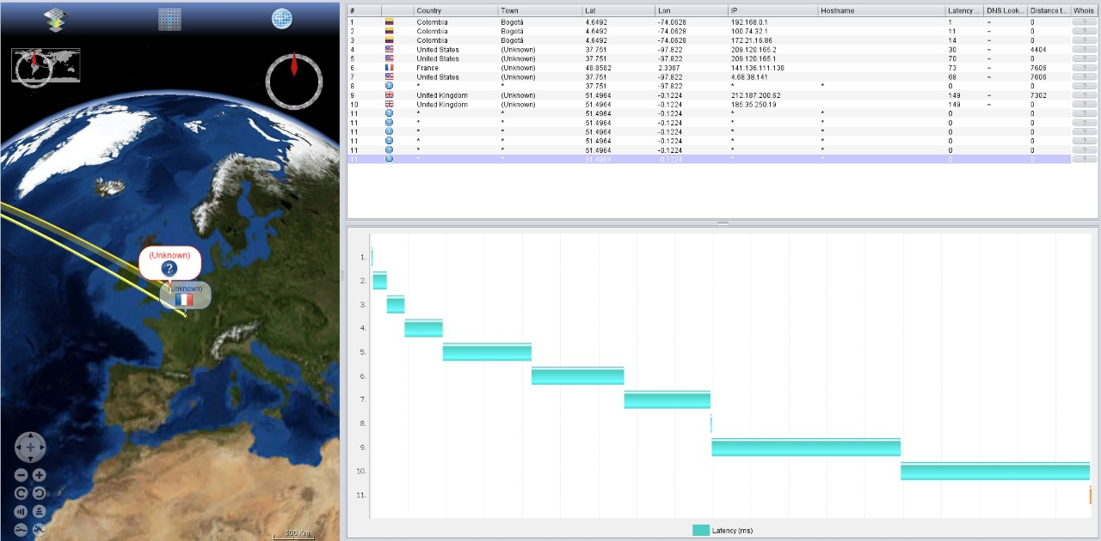

**Nota**: Las páginas deben estar ubicadas en diferentes países, preferiblemente en diferentes continentes.

## Enrutamiento estático – red más grande

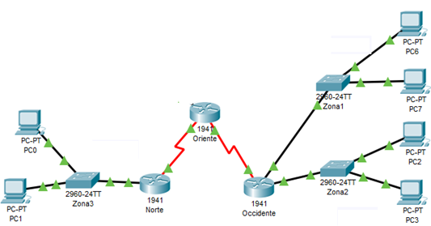Realice el siguiente montaje según el dibujo que se presenta a continuación (cada estudiante debe realizar el montaje). Use cables de consola para configurar los routers y los switches

Zona 1: 1050 equipos Zona 2: 820 equipos Zona 3: 1790 equipos

* Realice la siguiente configuración en cada uno de los rotures y documente el proceso.

Nos metemos al Router y lo apagamos

Y para conectarlo toca instalarle el HWIC-2T

Ya luego lo prendemos y listo

* La configuración básica de un router debe tener
  + Modo privilegiado, Clave de consola y Clave de terminal remota, las mismas del laboratorio anterior.

* + Nombre del router. Coloque a los routers nombres según lo indicado en el diagrama



* + Sincronización de pantallas de consola y acceso remoto
  + Descripción de las interfaces que usen
    - Router a PC: Conexion a la LAN Zona x, según sea el caso.
    - Router a Router: Conexion WAN entre RouterX a RouterY
  + No consultar servidor remoto de comandos
  + Mensaje del día: “Acceso permitido exclusivamente para los estudiantes de RECO”
* Haga el direccionamiento a partir de la red:

o 187.24.96.0/21 (estudiante1)

o 142.132.160.0/21 (estudiante2)

o 87.123.144.0/21 (estudiante3)

* Pruebe conectividad entre los PC de la misma LAN y hacia las diferentes redes. ¿cuáles funcionan y cuáles no?
* Configure los routers con rutas estática de tal manera que pueda hacer ping entre todos los equipos de la red



**Nota**: En cada router deben incluirse las rutas (interface de salida) a seguir para llegar a redes que no tiene directamente conectada.

Ponemos el comando ip route y colocamos la ip y la mascara de la red a la que no esta conectada en este caso como es occidente toca poner la ip de zona3 y al lado se pone la ip del router al que esta conectado y guardamos

* Adicione y configure una conexión entre los routers Norte y Occidente. Configure el enlace con una subred más dentro del rango asignado a cada estudiante

Toca hacer otro subneting

* Usando el comando ICMP tracerouter, intente verificar la comunicación de los dos computadores.

* Baje el enlace entre Router Norte y Oriente y haga un traceroute a un equipo de zona1,

Se apago el de norte a oriente para probar la ruta de norte a occidente



* Existe camino para llegar?,

Desde PC1 hasta pc5

A pesar de que halla una conexión entre norte y occidente el enrutamiento estático no la reconoce ya que se queda con la primera confguracion que tubo

funciona el traceroute?. Por qué?

No funciona porque se queda con la primera configuración que tubo

* Conecte los montajes con la opción de multiuser para que se vean todos los computadores de la red y verifique el camino que siguen los paquetes.

## Enrutamiento dinámico

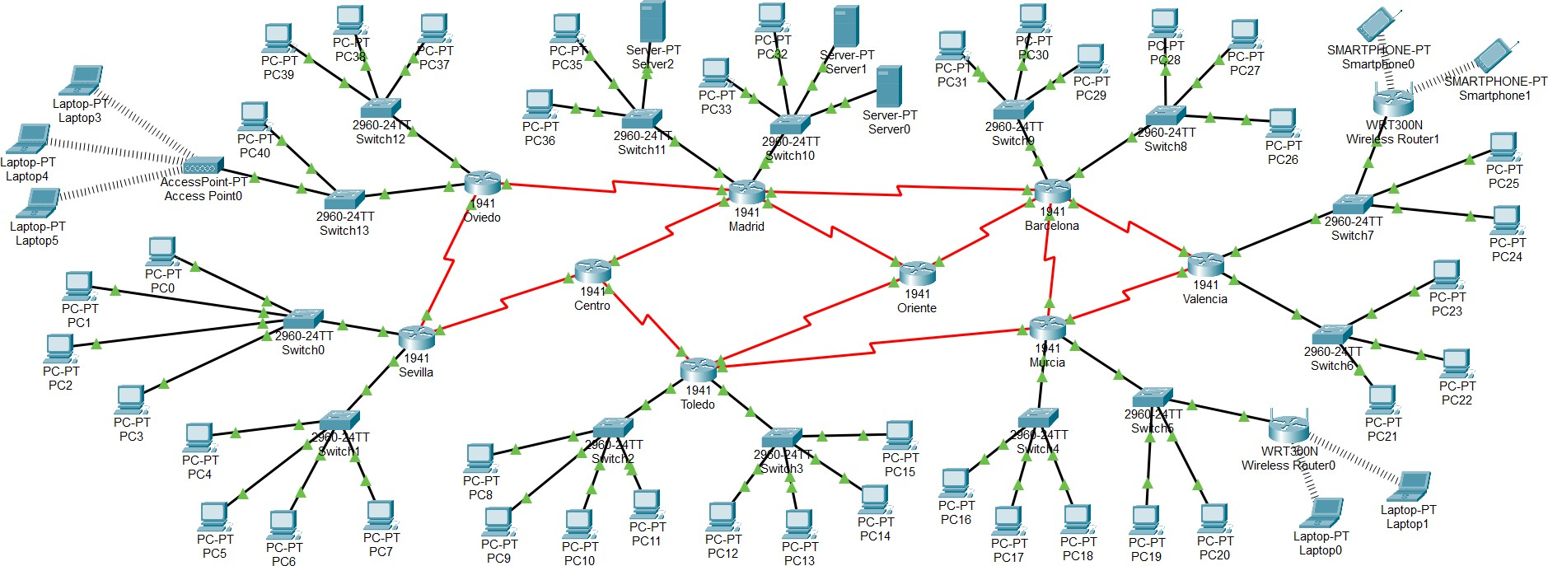Tome como base la siguiente red (En el aula se encuentra el archivo de packet tracer de base):

Realice el subnetting respectivo basado en la siguiente tabla de menor a mayor:

|  |  |  |  |  |
| --- | --- | --- | --- | --- |
| **Ciudad** | **LAN** | **Estudiante 1 25.50.0.0/18** | **Estudiante 2 89.98.0.0/17** | **Estudiante 3 145.16.32.0/20** |
| **Sevilla** | Switch0 | 150 | 290 | 40 |
| Switch1 | 230 | 1340 | 30 |
| **Toledo** | Switch2 | 190 | 290 | 20 |
| Switch3 | 288 | 1500 | 55 |
| **Murcia** | Switch4 | 20 | 850 | 110 |
| Switch5 | 25 | 1890 | 128 |
| **Valencia** | Switch6 | 234 | 350 | 70 |
| Switch7 | 390 | 150 | 45 |
| **Barcelona** | Switch8 | 210 | 420 | 64 |
| Switch9 | 110 | 190 | 23 |
| **Madrid** | Switch10 | 370 | 238 | 32 |
| Switch11 | 470 | 245 | 28 |
| **Oviedo** | Switch12 | 130 | 158 | 50 |
| Switch13 | 90 | 150 | 55 |

## Asignación de direcciones IP a las redes LAN

1. Realice la configuración básica de switches y routers. Use las mismas claves, mensajes del día, descripciones, etc indicados en el laboratorio anterior.

**Nota**: Recuerde que puede usar un archivo de texto con la configuración básica para apoyarse en el proceso de configuración.

1. Configure el protocolo DHCP en los routers de cada LAN, de tal manera que éste entregue direcciones IP a los equipos en las LAN. Documente el trabajo realizado. **Nota**: Recuerde que el protocolo DHCP es un protocolo de la capa de aplicación, el cual asigna direcciones IP a los computadores que se lo solicitan. Este protocolo puede entregar dirección IP, máscara de la red, Gateway y Dirección del servidor DNS (este último no lo tendremos en cuenta en este laboratorio). Cuando los computadores tienen habilitado el pedir por DHCP la dirección, cuando se prende o usando el comando ipconfig /renew, solicita una IP y el servidor DHCP se la entregará.
2. Usando como base el subnetting calculado para dicha red, configure el protocolo DHCP en cada router que atienda redes locales.

En cada router use los siguientes comandos

Router(config)#conf t Router(config)#service dhcp

Router(config)#ip dhcp excluded-address *IP_Router_InterfaceFAx/y*

/* Esto se hace para que el protocol DHCP no intente asignar la Dir_IP del router (gateway de la red) a un equipo que solicite el servicio.

*/

Router(config)#ip dhcp pool *nom_red*

Router(dhcp-config)#network *ID_Red_ localidad Masq_red* Router(dhcp-config)#default-router *IP_Gateway_red* Router(dhcp-config)#dns-server *IP_DNS_red*

/* El anterior comando se usa para indicar a los clientes la IP del servidor DNS. Aunque aún no se tiene un servidor DNS montado, por lo que no se requiere configurar el servicio. Más adelante se realizará

este proceso, configúrelo dando la última dirección IP dentro del rango de la *red*\*/

Router(dhcp-config)#exit

/* Si fueran a configurarse otras redes locales, en otra interface Ethernet del mismo router se digitarían los siguientes comandos para la otra interface */

Router(config)#ip dhcp pool *red2*

Router(dhcp-config)#network *ID_Red2 Masq_red2* Router(dhcp-config)#default-router *IP_Gateway_red2* Router(dhcp-config)#dns-server *IP_DNS_red2* Router(dhcp-config)#

1. Configure los PC para que soliciten dirección IP a través del protocolo DHCP y pruebe que funcione adecuadamente.
2. Saque una copia del archivo antes de continuar. La utilizará más adelantes en este laboratorio.

## RIPv2

1. ¿Qué diferencia hay entre RIPv1 y RIPv2?

RIPv1 : contienen la dirección IP de la red de destino y la métrica.

RIPv2 : contienen la dirección IP de la red de destino, su máscara, el siguiente encaminador y la métrica. La autentificación utiliza la primera entrada RIP.

1. Tome una copia el montaje del punto anterior y sobre ella configure el protocolo de enrutamiento RIPv2
2. Configura RIPv2 en los routers.

En cada router use los siguientes comandos.

Router0(config)#router rip Router0(config-router)#version 2

Router0(config-router)#network ID_RED_Fa0/0 Router0(config-router)#network ID_RED_Fa0/1 Router0(config-router)#network ID_RED_Serial Router0(config-router)#no auto-summary Router0(config-router)#exit Router0(config)#exit

Nota: Documente el significado de los comandos utilizados

1. ¿Para qué sirve el comando no auto-summary?

evita que RIP haga un resumen automático de la red 192.168.10.0/24, si no lo hacemos así, los routers no van a ser capaces de conocer las subredes de esa red principal. De esta forma los forzamos a que publiquen las subredes tal como son.

1. Revise tablas de enrutamiento y conectividad entre los equipos. Cuáles son sus campos? Documente los resultados.
2. ¿Qué métrica usa para calcular la mejor ruta?
3. Usando tracert revise la ruta para comunicarse entre dos equipos de redes LAN diferentes.
4. Haga dos pruebas así:
   1. Baje un enlace serial y verifique la ruta que siguen ahora los paquetes entre dos computadores que usaban antes el enlace que fue bajado.
   2. Documente el camino que siguen los paquetes que se envía entre los equipos de la red usando packet tracer. ¡Cambió el camino respecto al punto anterior?, explique.
   3. Vuelva a subir todos los enlaces
5. Conecte los montajes (archivos de packet tracer) de los estudiantes de forma similar a lo que se ha hecho en montajes anteriores.

## EIGRP

Tome **otra copia** el montaje del punto anterior y sobre ella configure el protocolo de enrutamiento EIGRP.

Para realizar este laboratorio utilizaremos otro mecanismo de conexión a los routers. Hasta el momento hemos configurado los routers de dos formas:

1. Accediendo directamente a la consola (CLI) del equipo. Válido en packet tracer pero no viable en redes reales, como ya hemos hablado en diversas ocasiones
2. Accediendo por la consola remota a través de un computador y un cable de consola. Válido tanto en packet tracer como en equipos reales si se tiene acceso directo a los equipos

Ahora realizará la configuración de los routers accediendo a ellos de forma remota. Este mecanismo es el más utilizado en redes grandes, se trata de una conexión remota haciendo uso de protocolos de la aplicación que permiten convertirse en una consola de un equipo a través de la red. Para esto usaremos el protocolo TELNET, el cual pertenece a la capa de aplicación, éste permite convertir un computador en consola remota de otro equipo.

Usando el comando TELNET ip_router, conéctese a los routers para configurar el protocolo de enrutamiento.

1. Realice la configuración usando el protocolo EIGRP

En cada router use los siguientes comandos.

router(config)#router eigrp 1

router(config-router)#network ID_RED Wildcard /* por cada red

*/ router(config-router)#no auto-summary router(config-router)#exit router(config)#exit

**Nota**: La Wildcard podría decirse que es el inverso de la máscara, así, si la máscara es 255.255.255.0, la wildcard será 0.0.0.255

1. Revise las tablas de enrutamiento generadas con EIGRP. ¿Qué métrica usa para

calcular la mejor ruta?

En cada router verifique la configuración de EIGRP y las tablas de enrutamiento. Para esto digite:

router#show ip eigrp neighbors router#show ip route router#show ip protocols

1. Compruebe el funcionamiento de la red y la conectividad entre los computadores de

la misma.

1. Use el comando tracert para revisar las rutas para llegar de un computador en una LAN a otro computador en otra LAN
2. Baje un enlace serial y verifique la ruta que siguen ahora los paquetes entre dos computadores que usaban antes el enlace que fue bajado.
3. Interconecte los montajes de los estudiantes así:
   * Estudiante1.Valencia con Estudiante2.Sevilla
   * Estudiante2.Murcia con Estudiante3.Oviedo
4. Verifique que haya conectividad entre todas las redes.
5. Desde el computador Laptop0 de cada montaje, verifique que puede acceder a cualquier router de la red y mirar su configuración.

## OSPF

Usando otra copia del archivo de base configurado en el punto 5.A, realice la configuración necesaria para que todos los equipos de la red definida se vean entre sí utilizando el protocolo OSPF para en enrutamiento dinámico.

1. Configure OSPF

En cada router use los siguientes comandos. Ejemplo: router. router(config)#router ospf *n /* n=zona. Use 1 */* router(config-router)#network *ID_RED Wildcard* area *x* /* x=área. Use 0 */ router(config-router)#exit

router(config)#exit

**Nota**: La Wildcard podría decirse que es el inverso de la máscara, así, si la máscara es 255.255.255.0, la wilcard será 0.0.0.255

1. Revise las tablas de enrutamiento generadas con OSPF

En cada router verifique la configuración de EIGRP y las tablas de enrutamiento. Para esto digite:

router#show ip ospf neighbors router#show ip route router#show ip protocols

1. Compruebe el funcionamiento de la red y la conectividad entre los computadores de

la misma.

1. Use el comando tracert para revisar las rutas para llegar de un computador en una LAN a otro computador en otra LAN
2. Baje enlaces seriales y verifique las rutas que siguen ahora los paquetes entre dos computadores que usaban antes los enlaces que fueron bajados.
3. Interconecte los montajes de los estudiantes del grupo de la misma manera que lo hicieron en el punto anterior.
4. Realice pruebas de conectividad entre los dos montajes
5. Desde el computador Laptop5 de cada montaje, verifique que puede acceder a cualquier router de la red y mirar su configuración.

Muestre al profesor los montajes 7 y 8D.

CONCLUSION

Se aprendió la forma de conectar los routers de forma alámbrica para que puedan llegar a recibir mensajes mostrándole todos los cables, también se aprendió que si una red ta conoce una ruta ya no conocera mas, también se aprendió diferentes protocolos y como aplicarlos.

BIBLIOGRAFIA

<https://www.ionos.es/digitalguide/servidores/know-how/arp-resolucion-de-direcciones-en-la-red/> (ARP)

<https://www.ambit-bst.com/blog/todo-lo-que-debes-saber-de-cisco-packet-tracer> (packet Tracer)

<https://developer.mozilla.org/es/docs/Web/HTTP/Overview> (HTTP)

<https://rua.ua.es/dspace/bitstream/10045/11612/1/practica2-2009-2010.pdf> (ICPM)

<https://platzi.com/tutoriales/1277-redes/9070-subnetting-que-es-y-como-funciona/?utm_source=google&utm_medium=cpc&utm_campaign=12915366154&utm_adgroup=&utm_content=&gclid=Cj0KCQiA2NaNBhDvARIsAEw55hg8gBjN8znZs5b28pjGymGNXg-QpR4yo6R_S7Edp5OI6h7govNfR-YaAmbaEALw_wcB&gclsrc=aw.ds> (SUBNETTING)

<http://librosnetworking.blogspot.com/2006/07/principios-bsicos-de-ripv2.html> (RIPv2)

<https://www.ibm.com/docs/es/i/7.3?topic=routing-open-shortest-path-first> (OSPF)